每日AI资讯摘编
内部参考 | 生成时间：2026-03-31 09:17
本期共汇总候选资讯 271 条，入选正文 27 条。数据范围以近 24 小时公开信息为主，模型摘要模式：Qwen API。
--------------------------------------------------------
一、AI应用

图1：单张显卡跑出15倍推理速度，aiX-apply-4B小模型加速企业AI研发落地（来源：量子位）
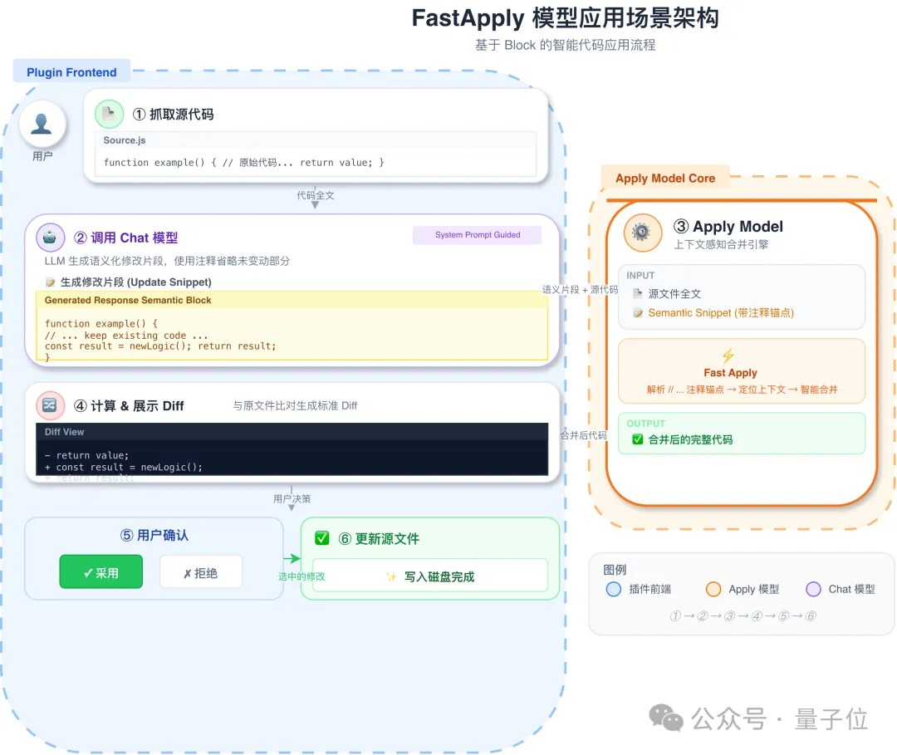
图2：单张显卡跑出15倍推理速度，aiX-apply-4B小模型加速企业AI研发落地（来源：量子位）
1. 单张显卡跑出15倍推理速度，aiX-apply-4B小模型加速企业AI研发落地
来源：量子位 发布时间：2026-03-30 08:41
摘要：一款“反直觉”的产品，往往最能折射一个产业的真实需求；3月25日， 硅心科技（aiXcoder） 发布了一款专为「 代码变更应用 」场景设计的高性能、轻量级模型 aiX-apply-4B；基准测试结果显示，在20多种主流编程语言及Markdown等多类型文件格式的测试中，aiX-apply-4B的平均准确率达到 93；8% ，超越Qwen3-4B基座模型62；6%的准确度，甚至高于千亿级大模型 DeepSeek-V3。
要点1：一款“反直觉”的产品，往往最能折射一个产业的真实需求
要点2：3月25日， 硅心科技（aiXcoder） 发布了一款专为「 代码变更应用 」场景设计的高性能…
要点3：基准测试结果显示，在20多种主流编程语言及Markdown等多类型文件格式的测试中，aiX-a…
原文链接：https://www.qbitai.com/2026/03/392787.html
2. Nature Index特刊聚焦天立国际：系统呈现中国教育AGI实践探索
来源：量子位 发布时间：2026-03-30 12:08
摘要：《自然》Nature Index特刊聚焦天立国际：系统呈现中国教育AGI实践探索 2026年3月26日，国际顶级学术出版机构《自然》（Nature）在其 Nature Index China 特刊中，以两篇深度报道系统呈现天立国际控股有限公司（01773；HK）在“AI+教育”领域的探索路径，特刊随正刊同步出版并上线官网；报道以技术特写与高层访谈为结构，从理念、技术体系与应用规模三个层面展开，对中国K12教育体系中的教育AGI探索进行完整刻画。
要点1：《自然》Nature Index特刊聚焦天立国际：系统呈现中国教育AGI实践探索 2026年3…
要点2：HK）在“AI+教育”领域的探索路径，特刊随正刊同步出版并上线官网
要点3：报道以技术特写与高层访谈为结构，从理念、技术体系与应用规模三个层面展开，对中国K12教育体系中…
原文链接：https://www.qbitai.com/2026/03/393336.html
3. 国产世界模型登顶全球第一！断层领先谷歌英伟达，3D准确度近满分
来源：量子位 发布时间：2026-03-30 11:55
摘要：极佳视界发布的GigaWorld-1世界模型在清华大学联合多所顶尖高校打造的WorldArena测评中登顶全球第一，成为首个综合得分突破60分的具身世界模型。其在物理遵循、3D准确度和视觉质量三大维度均实现断层式领先，尤其3D准确度近乎满分。该模型基于动作条件世界模型（AC-WM）架构，融合显式动作建模与可微分物理引擎，并利用上万小时真实机器人数据训练，具备高泛化能力和精准物理交互模拟能力。GigaWorld-1已开源，HuggingFace下载量超16000次，将作为官方Baseline支持CVPR 2026 GigaBrain挑战赛。公司已完成近10亿元Pre-B轮融资，投资方包括中芯聚源、上海半导体产投基金等头部芯片与汽车产业资本，华为哈勃投资亦早前入股。极佳视界是国内首家布局世界模型的企业，定位为物理AI全栈解决方案提供商，产品矩阵覆盖世界模型平台、具身基础模型及通用具身本体。
要点1：GigaWorld-1在WorldArena全球测评中登顶，是唯一综合得分超60分的具身世界模型
要点2：模型在物理遵循、3D准确度、视觉质量三项核心指标上遥遥领先谷歌、英伟达等国际巨头
要点3：采用AC-WM架构+可微分物理引擎+真实机器人数据训练，实现几何一致性和物理准确性双重突破
原文链接：https://www.qbitai.com/2026/03/393296.html
4. 全球OCR新王来自中国开源！GitHub狂揽73300+Star
来源：量子位 发布时间：2026-03-30 22:15
摘要：百度文心大模型衍生的PaddleOCR以73300+ Star登顶GitHub全球OCR项目榜，终结谷歌Tesseract OCR长期霸榜局面，成为中国首个在全球开源领域夺得榜首的基础工具。其核心优势在于深度学习原生架构、多模态能力突破及高效轻量化设计。PaddleOCR-VL系列模型仅用0.9B参数即在OmniDocBench评测中超越GPT-4o、Gemini等大模型，实现全球综合性能第一，并首次攻克异形框定位难题，显著提升倾斜、畸变文档解析能力。该成果已覆盖160个国家和地区，支持110种语言，成为全球开发者必备工具，标志着中国开源从‘跟跑’迈向‘领跑’。
要点1：PaddleOCR以73300+ Star登顶GitHub全球OCR项目榜，终结谷歌Tesseract OCR长达数十…
要点2：基于文心大模型双向赋能，实现文本提取与语义理解协同进化，推动OCR能力跃升
要点3：PaddleOCR-VL系列模型仅0.9B参数即达全球顶尖精度，首次实现异形框精准定位，解决金融票据等真实场景痛点
原文链接：https://www.qbitai.com/2026/03/393433.html
5. 上海AI实验室发布“AGI4S珠穆朗玛计划”，构建中国科学智能创新中枢
来源：量子位 发布时间：2026-03-30 15:24
摘要：上海人工智能实验室于2026年3月29日发布“AGI for Science珠穆朗玛计划”（AGI4S），旨在打造全球领先的科学智能创新中枢，推动科研生产力系统性重构。该计划通过构建‘算力-数据-自主实验’一体化基础设施、书生科学基座模型与平台、以及贯穿人才培育到成果转化的全周期支持体系，解决当前科研中算力碎片化、数据质量低、实验验证难等痛点。同时联合国家超算中心、高校、科研机构及头部企业启动多项共建计划，覆盖算力、数据、应用场景三大维度，已在蛋白质测序、医疗AI等领域取得突破性成果，标志着中国在科学智能领域进入实质性攻坚阶段。
要点1：发布AGI4S珠穆朗玛计划，打造科学智能创新中枢，实现从基础设施到场景应用的全链路打通
要点2：构建DeepLink算力平台、Sciverse数据库与自主实验平台，破解科研算力分散、数据可用性差、实验周期长等问题
要点3：启动多项共建计划，联合16家科学数据中心、15家顶尖机构共建算力、数据与应用场景生态
原文链接：https://www.qbitai.com/2026/03/393344.html
6. Qwen3.5-Omni 重磅发布：真正“全模态 + 实时交互”的新一代大模型，语音与音视频能力全拉满
来源：稀土掘金 AI 发布时间：2026-03-31 08:57
摘要：Qwen3.5-Omni 是通义千问推出的全新一代全模态大模型，支持文本、图像、音频和音视频的统一理解与推理，并实现真正的实时交互体验。其核心创新包括原生多模态训练（基于超1亿小时音视频数据）、Hybrid-Attention MoE 架构、流式语音合成优化（ARIA技术）、可控表达（如音色克隆、语速情绪控制）以及端到端工具调用能力。该模型在多项Benchmark中达到SOTA水平，尤其在音视频理解、跨语言对话和结构化caption生成方面表现突出，可广泛应用于客服、内容创作、会议处理、语音助手等场景，标志着多模态AI从演示走向规模化落地的关键一步。
要点1：支持400秒以上720P音视频输入，实现真正全模态统一理解和推理
要点2：引入ARIA技术提升流式语音稳定性，解决漏读误读问题
要点3：提供Plus/Flash/Light三种版本，适配不同部署需求
原文链接：https://juejin.cn/post/7622696665740591154
二、AI模型

图1：预测这件事，人类越犹豫，这个大模型越有优势（来源：量子位）
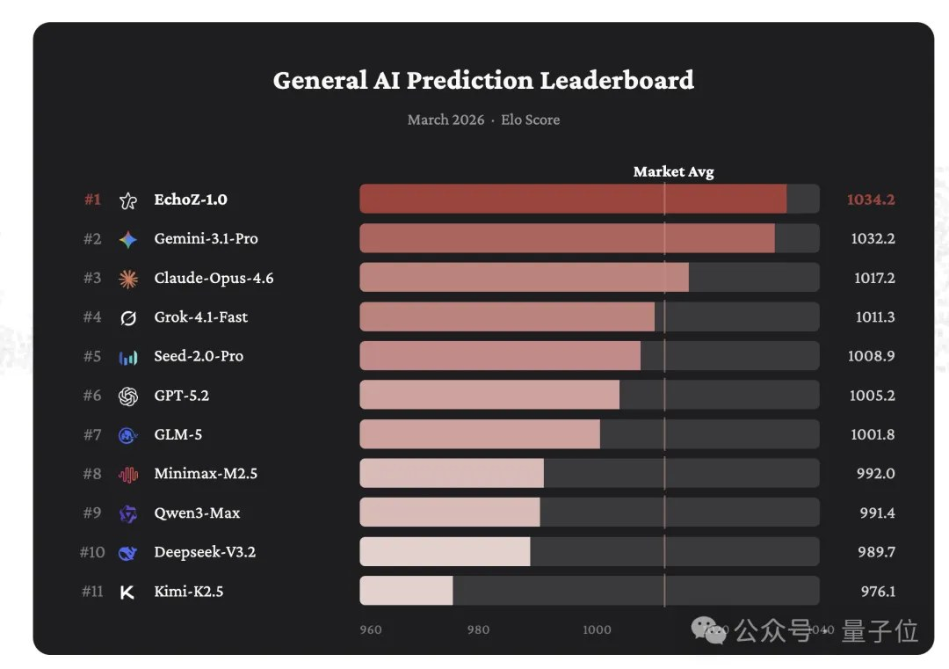
图2：预测这件事，人类越犹豫，这个大模型越有优势（来源：量子位）
1. 预测这件事，人类越犹豫，这个大模型越有优势
来源：量子位 发布时间：2026-03-30 16:34
摘要：Elo 1034；2分霸榜，领先Gemini-3；1-Pro、Claude-Opus-4；6 最近， UniPat AI构建了一套完整的预测智能基础设施——Echo ，包含 动态评测引擎 、 面向未来事件的训练范式 和 预测专用模型EchoZ-1；0；在其公开的General AI Prediction Leaderboard 上，EchoZ-1；0稳居第一，并在与Polymarket人类交易市场的直接对比中展现出显著优势。
要点1：Elo 1034
要点2：2分霸榜，领先Gemini-3
要点3：1-Pro、Claude-Opus-4
原文链接：https://www.qbitai.com/2026/03/393353.html
2. 黑客帝国在谷歌成真？绝密AI曝光: 服务器挤爆，布林狂肝代码不停
来源：新智元 发布时间：2026-03-30 11:37
摘要：【新智元导读】刚刚，谷歌内部AI曝光了；Agent Smith一经推出，就火到一塌糊涂，全体员工集体疯抢，服务器直接被挤爆；现在，三巨头的秘密新模型都集体炸出了，让全球AI大战再猛烈一些吧；刚刚，外媒Business Insider独家爆料称，这款AI工具名为 Agent Smith，在公司内部已经人气爆棚；它能自动写代码、自动调用内部系统、自动完成各种日常任务；最离谱的是，你甚至不需要打开电脑—— 掏出手机，就能远程指挥它干活。
要点1：【新智元导读】刚刚，谷歌内部AI曝光了
要点2：Agent Smith一经推出，就火到一塌糊涂，全体员工集体疯抢，服务器直接被挤爆
要点3：现在，三巨头的秘密新模型都集体炸出了，让全球AI大战再猛烈一些吧
原文链接：https://aiera.com.cn/2026/03/30/other/aiera-com-cn/88382/%e9%bb%91%e5%ae%a2%e5%b8%9d%e5%9b%bd%e5%9c%a8%e8%b0%b7%e6%ad%8c%e6%88%90%e7%9c%9f%ef%bc%9f%e7%bb%9d%e5%af%86ai%e6%9b%9d%e5%85%89-%e6%9c%8d%e5%8a%a1%e5%99%a8%e6%8c%a4%e7%88%86%ef%bc%8c%e5%b8%83/
3. 阿里发布Qwen3.5-Omni，多模态能力超越Gemini-3.1 Pro
来源：量子位 发布时间：2026-03-30 22:21
摘要：2026年3月30日，阿里巴巴发布新一代全模态大模型Qwen3.5-Omni，在音视频理解、识别与交互等215项任务中达到SOTA水平，性能全面超越谷歌Gemini-3.1 Pro，成为全球最强的全模态模型之一。该模型采用混合注意力MoE架构，在海量文本、视觉及超1亿小时音视频数据上训练，支持113种语言和方言语音识别、36种语音生成，并具备创新的Vibe Coding能力——用户通过摄像头口述需求即可自动生成APP、网页或游戏原型代码。其每百万Tokens输入成本低于0.8元，仅为Gemini-3.1 Pro的十分之一，显著降低企业使用门槛。目前阿里云百炼平台已上线Plus、Flash、Light三种API版本，广泛应用于短视频、直播、游戏等行业，助力内容生产效率跃升，标志着中国在AI底层模型领域实现关键性突破。
要点1：Qwen3.5-Omni在215项第三方测试中取得SOTA，全面超越Gemini-3.1 Pro
要点2：支持113种语言/方言语音识别与36种语音生成，覆盖毛利语、海南方言等小众语种
要点3：首创音视频Vibe Coding能力，可基于口述指令直接生成复杂产品原型代码
原文链接：https://www.qbitai.com/2026/03/393460.html
4. DeepSeek网页版大升级！随后宕机11小时崩上热搜，新模型真的来了
来源：量子位 发布时间：2026-03-30 11:33
摘要：在龙虾时代沉默了好久的DeepSeek，似乎在憋个大的 梦晨 发自 凹非寺 量子位 | 公众号 QbitAI 宕机持续超过8小时，写论文的、角色扮演的和心情不好找AI吐槽的人也都崩溃了；But；这不是一次普通的服务中断，反而 被解读为模型升级的前兆；就在宕机前，很多用户报告DeepSeek网页版它变了，模型能力大幅提升；比如经典的用SVG画鹈鹕骑自行车任务，3月29日的DeepSeek，构图和色彩都明显比一周前强。
要点1：在龙虾时代沉默了好久的DeepSeek，似乎在憋个大的 梦晨 发自 凹非寺 量子位 | 公众号…
要点2：But
要点3：这不是一次普通的服务中断，反而 被解读为模型升级的前兆
原文链接：https://www.qbitai.com/2026/03/393235.html
5. Claude API 价格怎么算？2026 各档模型费率拆解 + 省钱实操方案
来源：稀土掘金 AI 发布时间：2026-03-31 09:11
摘要：上个月接了个外包项目，客户要做法律文书审核工具，指定用 Claude 做核心推理；我拍脑袋报了个价，跑了两周，API 账单直接把利润吃掉一大半；痛定思痛，花了几天把 Claude 全系列模型的价格摸了个底朝天，顺便跟 GPT-5、Gemini 3 做了横向对比，整理出一套实际能省钱的方案；结论先放这里：Claude API 的价格在 2026 年主流大模型里属于中高档位，但通过模型分层调用 + Prompt 缓存 + 聚合平台折扣，实测可以把成本压到原来的 30%-50%。
要点1：上个月接了个外包项目，客户要做法律文书审核工具，指定用 Claude 做核心推理
要点2：我拍脑袋报了个价，跑了两周，API 账单直接把利润吃掉一大半
要点3：痛定思痛，花了几天把 Claude 全系列模型的价格摸了个底朝天，顺便跟 GPT-5、Gemi…
原文链接：https://juejin.cn/post/7622882293603123234
6. 『NAS』在绿联部署One API，统一管理你的所有大模型服务
来源：稀土掘金 AI 发布时间：2026-03-31 08:17
摘要：💡整理了一个 NAS 专属玩法专栏，感兴趣的工友可以戳这里关注 👉 《NAS邪修》 One API 是一个开源的接口管理与分发系统，它能将各种大模型的非标接口（如 DeepSeek、Kimi、LongCat 等）统一封装成标准的 OpenAI 接口格式；我之前推荐过几次的 LongCat 这个模型虽然量大管饱，但并非所有应用都能直接兼容；例如在 n8n 的 AI Agent 节点或之前的 《Wolfcha 狼人杀》 项目中，直接调用 LongCat 常会遇到适配报错。
要点1：💡整理了一个 NAS 专属玩法专栏，感兴趣的工友可以戳这里关注 👉 《NAS邪修》 One A…
要点2：我之前推荐过几次的 LongCat 这个模型虽然量大管饱，但并非所有应用都能直接兼容
要点3：例如在 n8n 的 AI Agent 节点或之前的 《Wolfcha 狼人杀》 项目中，直接调…
原文链接：https://juejin.cn/post/7622883164404252723
三、AI安全

图1：OpenClaw引爆赛博大屠杀！官方：立刻烧毁（来源：新智元）
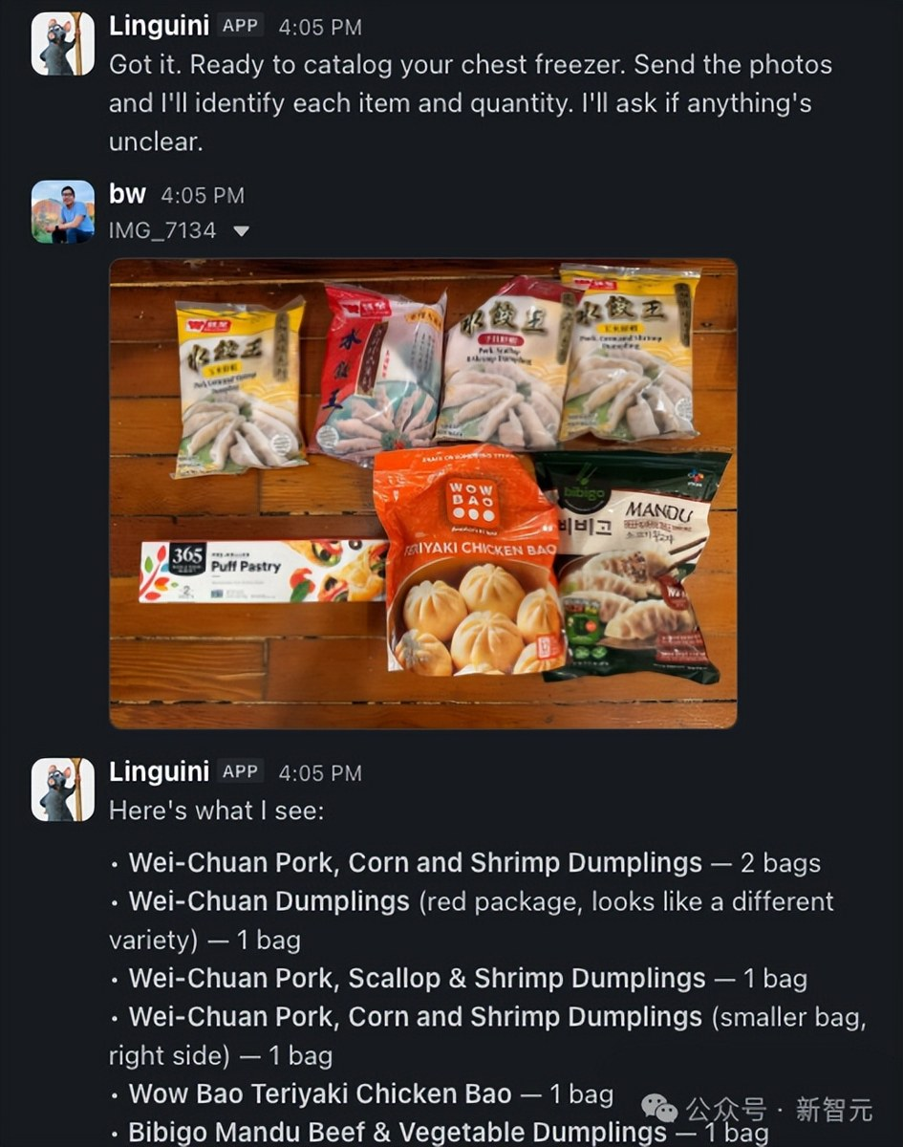
图2：OpenClaw引爆赛博大屠杀！官方：立刻烧毁（来源：新智元）
1. OpenClaw引爆赛博大屠杀！官方：立刻烧毁
来源：新智元 发布时间：2026-03-30 10:12
摘要：Thiel Fellow Brandon Wang为测试AI助手OpenClaw，向其开放了包括银行账户、2FA验证码、iMessage和实时照片流等全部数字权限，仅为了询问家中是否还有冻饺子。此举引发技术圈广泛批评，认为这是用极高风险换取微小便利的典型过度工程行为。Hacker News、Gartner及Cisco安全团队均发出红色警报，指出OpenClaw设计存在严重安全隐患，黑客只需发送带隐藏指令的垃圾邮件即可让AI执行转账、删除扣款记录等操作，导致用户资产瞬间流失。开发者称其为‘周末玩具’，但专家警告这相当于在充满瓦斯的房间玩打火机，必须立即销毁。
要点1：用户主动授予AI最高权限，暴露数字隐私与金融安全的巨大漏洞
要点2：OpenClaw被批评为‘核武器级’风险工具，可能造成不可逆经济损失
要点3：黑客可通过提示注入攻击，无需入侵设备即可操控AI完成恶意操作
原文链接：https://aiera.com.cn/2026/03/30/other/aiera-com-cn/88523/openclaw%e5%bc%95%e7%88%86%e8%b5%9b%e5%8d%9a%e5%a4%a7%e5%b1%a0%e6%9d%80%ef%bc%81%e5%ae%98%e6%96%b9%ef%bc%9a%e7%ab%8b%e5%88%bb%e7%83%a7%e6%af%81/
2. As more Americans adopt AI tools, fewer say they can trust the results | TechCrunch
来源：TechCrunch AI 发布时间：2026-03-30 20:24
摘要：Americans are increasingly turning to artificial intelligence to help with things like research, writing, school or work projects, and analyzing data — but they’re not exactly happy about it；Even as AI use and adoption rises, Americans continue to lack trust in the new tool, according to a Quinnipiac University poll published Monday。
要点1：Americans are increasingly turning to artificia…
要点2：Even as AI use and adoption rises, Americans co…
要点3：Of the nearly 1,400 Americans surveyed, more th…
原文链接：https://techcrunch.com/2026/03/30/ai-trust-adoption-poll-more-americans-adopt-tools-fewer-say-they-can-trust-the-results/
3. DeepMind之父惊人自白：我造的AI可能灭绝人类，但已无人能停下
来源：36Kr AI 发布时间：未知
摘要：DeepMind联合创始人、AI安全领域权威学者在采访中坦言，他所参与开发的AI系统可能在未来对人类构成生存威胁，甚至导致物种灭绝。尽管意识到风险，他认为当前全球AI发展已进入不可逆阶段，任何个体或国家都难以单独叫停技术进步。这一言论引发学界与政策制定者对AI治理机制的重新审视，强调需建立国际协作框架以控制高风险AI系统的研发与部署。该观点反映了当前AI伦理与监管讨论的核心矛盾：技术进步与人类安全之间的平衡难题。
要点1：DeepMind创始人承认其开发的AI可能威胁人类生存
要点2：认为当前AI发展已无法被个人或单一国家阻止
要点3：呼吁建立全球性AI治理机制以应对潜在风险
原文链接：https://36kr.com/p/3745998340047366
4. 90分钟攻破20年Linux漏洞！Claude 5.0惊现内测，Anthropic都害怕
来源：新智元 发布时间：2026-03-30 10:05
摘要：【新智元导读】绷不住了；最强Claude Mythos 5；0突袭内测，编程推理强大到令人脊背发凉；入职三周工程师自述：我们不写一行代码；王炸Claude Mythos爆出不过两天，Anthropic已急不可待了；Claude Mythos 5；0 Beta已开启内测推送 ，并在Claude和Claude Code中集体现身；Claude交互界面中，Mythos 5。
要点1：【新智元导读】绷不住了
要点2：最强Claude Mythos 5
要点3：0突袭内测，编程推理强大到令人脊背发凉
原文链接：https://aiera.com.cn/2026/03/30/other/aiera-com-cn/88452/90%e5%88%86%e9%92%9f%e6%94%bb%e7%a0%b420%e5%b9%b4linux%e6%bc%8f%e6%b4%9e%ef%bc%81claude-5-0%e6%83%8a%e7%8e%b0%e5%86%85%e6%b5%8b%ef%bc%8canthropic%e9%83%bd%e5%ae%b3%e6%80%95/
5. 谷歌一夜塌房！干崩内存股论文被曝抄袭，华人学者血泪控诉
来源：新智元 发布时间：2026-03-30 11:36
摘要：谷歌近期因一篇关于内存优化的AI论文被曝涉嫌抄袭引发舆论风暴，华人学者公开控诉其剽窃行为，导致相关内存芯片公司股价暴跌。该论文原计划用于提升AI模型训练效率，但因学术不端行为遭学界质疑，可能影响谷歌在AI硬件协同设计领域的声誉。事件反映出当前AI研究中存在重成果轻过程的问题，亟需加强科研伦理审查机制。
要点1：谷歌论文被指抄袭，引发学术界强烈反响
要点2：华人学者实名举报，推动事件发酵
要点3：相关内存股应声下跌，显示市场敏感度
原文链接：https://aiera.com.cn/2026/03/30/other/aiera-com-cn/88425/%e8%b0%b7%e6%ad%8c%e4%b8%80%e5%a4%9c%e5%a1%8c%e6%88%bf%ef%bc%81%e5%b9%b2%e5%b4%a9%e5%86%85%e5%ad%98%e8%82%a1%e8%ae%ba%e6%96%87%e8%a2%ab%e6%9b%9d%e6%8a%84%e8%a2%ad%ef%bc%8c%e5%8d%8e%e4%ba%ba%e5%ad%a6/
6. 热门AI网关初创公司LiteLLM终止与争议企业Delve合作
来源：TechCrunch AI 发布时间：2026-03-30 23:08
摘要：AI网关工具LiteLLM宣布终止与安全合规初创公司Delve的合作关系，并计划改用竞争对手Vanta重新进行安全认证。此前，LiteLLM的开源版本遭遇严重凭证窃取恶意软件攻击，而其此前获得的两项安全合规认证正是通过Delve完成。Delve被指控伪造数据并使用不独立的审计机构，尽管创始人否认指控并提供免费重测服务，但匿名举报人仍公开了相关证据。LiteLLM CTO表示将聘请独立第三方审计机构确保合规性，强调此次事件凸显了第三方认证可信度的重要性。
要点1：LiteLLM因安全漏洞事件决定终止与Delve的合作
要点2：Delve被指伪造合规数据且审计不独立，引发行业信任危机
要点3：LiteLLM将转用Vanta并聘请独立第三方重新认证
原文链接：https://techcrunch.com/2026/03/30/popular-ai-gateway-startup-litellm-ditches-controversial-startup-delve/
四、AI投融资
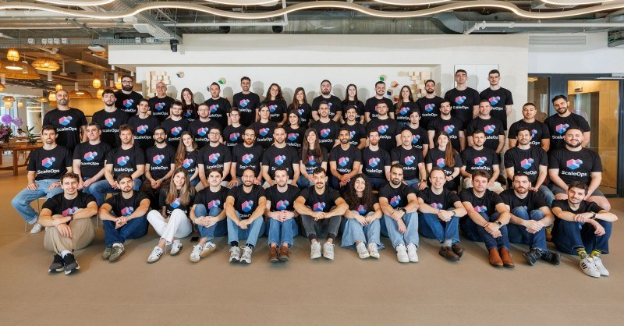
图1：Insight Partners领投ScaleOps 1.3亿美元C轮融资，以自动化云混乱——TFN（来源：Tech Funding News AI Funding）

图2：AI chip startup Rebellions raises $400 million at $2.3B valuation in pre-IPO round | TechCrunch（来源：TechCrunch AI）
1. Insight Partners领投ScaleOps 1.3亿美元C轮融资，以自动化云混乱——TFN
来源：Tech Funding News AI Funding 发布时间：2026-03-30 19:57
摘要：ScaleOps完成1.3亿美元C轮融资，估值超8亿美元，由Insight Partners领投。该公司提供自动化云与AI基础设施管理平台，已服务Adobe、Wiz等知名企业，帮助客户降低高达80%的云成本。随着企业对AI算力需求激增，其解决方案在应对云资源浪费和运维复杂性方面展现出显著效率优势，标志着AI基础设施管理正从技术探索走向规模化落地。
要点1：ScaleOps获1.3亿美元C轮融资，估值超8亿美元，由Insight Partners领投
要点2：平台可自动化管理云与AI基础设施，助力客户节省高达80%的成本
要点3：已服务Adobe、Wiz等头部企业，反映市场需求强劲
原文链接：https://techfundingnews.com/scaleops-130m-series-c-insight-partners-ai-infra/
2. AI chip startup Rebellions raises $400 million at $2.3B valuation in pre-IPO round | TechCrunch
来源：TechCrunch AI 发布时间：2026-03-30 13:00
摘要：Fresh off a successful Series C funding round in November, the South Korean fabless AI chip startup Rebellions has raised an additional $400 million；The latest funding infusion, which comes before a planned IPO later this year, was led by Mirae Asset Financial Group and the Korea National Growth Fund。
要点1：Fresh off a successful Series C funding round i…
要点2：The latest funding infusion, which comes before…
要点3：It also comes at the same time that the company…
原文链接：https://techcrunch.com/2026/03/30/ai-chip-startup-rebellions-raises-400-million-at-2-3b-valuation-in-pre-ipo-round/
3. Why OpenAI really shut down Sora | TechCrunch
来源：TechCrunch AI 发布时间：2026-03-30 03:09
摘要：OpenAI’s decision last week to shut down Sora, its AI video-generation tool, just six months after releasing it to the public, raised immediate suspicions；The app had invited users to upload their own faces — so was this some kind of elaborate data grab。
要点1：OpenAI’s decision last week to shut down Sora,…
要点2：The app had invited users to upload their own f…
要点3：According to a new WSJ investigation , the real…
原文链接：https://techcrunch.com/2026/03/29/why-openai-really-shut-down-sora/
投融资事件汇总表
企业/项目 | 轮次 | 金额 | 投资方 | 业务方向
ScaleOps | C轮 | 1.3亿美元 | Insight Partners | 自动化云与AI基础设施管理平台
AI chip startup Rebellions ra… | IPO | 400 million |  | Fresh off a successful Series C funding round in…
Why OpenAI really shut down S… |  | 1 million |  | OpenAI’s decision last week to shut down Sora, it…
五、最新研究论文
1. ReCUBE: Evaluating Repository-Level Context Utilization in Code Generation
来源：arXiv cs.AI 发布时间：2026-03-30 00:00
摘要：arXiv:2603；25770v1 Announce Type: cross Abstract: Large Language Models (LLMs) have recently emerged as capable coding assistants that operate over large codebases through either agentic exploration or full-context generation。
要点1：arXiv:2603
要点2：25770v1 Announce Type: cross Abstract: Large La…
要点3：Existing benchmarks capture a broad range of co…
原文链接：https://arxiv.org/abs/2603.25770
2. Doctorina MedBench: End-to-End Evaluation of Agent-Based Medical AI
来源：arXiv cs.AI 发布时间：2026-03-30 00:00
摘要：arXiv:2603；25821v1 Announce Type: cross Abstract: We present Doctorina MedBench, a comprehensive evaluation framework for agent-based medical AI based on the simulation of realistic physician-patient interactions。
要点1：arXiv:2603
要点2：25821v1 Announce Type: cross Abstract: We prese…
要点3：Unlike traditional medical benchmarks that rely…
原文链接：https://arxiv.org/abs/2603.25821
3. Methods for Knowledge Graph Construction from Text Collections: Development and Applications
来源：arXiv cs.AI 发布时间：2026-03-30 00:00
摘要：arXiv:2603；25862v1 Announce Type: cross Abstract: Virtually every sector of society is experiencing a dramatic growth in the volume of unstructured textual data that is generated and published, from news and social media online interactions, through open access scholarly communications and observational data in the form of digital health records and online drug reviews。
要点1：arXiv:2603
要点2：25862v1 Announce Type: cross Abstract: Virtuall…
要点3：The volume and variety of data across all this…
原文链接：https://arxiv.org/abs/2603.25862
4. GazeQwen: Lightweight Gaze-Conditioned LLM Modulation for Streaming Video Understanding
来源：arXiv cs.AI 发布时间：2026-03-30 00:00
摘要：arXiv:2603；25841v1 Announce Type: cross Abstract: Current multimodal large language models (MLLMs) cannot effectively utilize eye-gaze information for video understanding, even when gaze cues are supplied via visual overlays or text descriptions。
要点1：arXiv:2603
要点2：25841v1 Announce Type: cross Abstract: Current…
要点3：We introduce GazeQwen, a parameter efficient ap…
原文链接：https://arxiv.org/abs/2603.25841
5. Empowering Epidemic Response: The Role of Reinforcement Learning in Infectious Disease Control
来源：arXiv cs.AI 发布时间：2026-03-30 00:00
摘要：arXiv:2603；25771v1 Announce Type: cross Abstract: Reinforcement learning (RL), owing to its adaptability to various dynamic systems in many real-world scenarios and the capability of maximizing long-term outcomes under different constraints, has been used in infectious disease control to optimize the intervention strategies for controlling infectious disease spread and responding to outbreaks in…
要点1：arXiv:2603
要点2：25771v1 Announce Type: cross Abstract: Reinforc…
要点3：The potential of RL for assisting public health…
原文链接：https://arxiv.org/abs/2603.25771
6. BeSafe-Bench：揭示情境化智能体在功能环境中的行为安全风险
来源：arXiv cs.AI 发布时间：2026-03-30 00:00
摘要：该论文提出BeSafe-Bench，一个用于评估情境化智能体在功能性环境中行为安全性的新基准。随着大型多模态模型（LMMs）在数字与物理任务中日益广泛应用，其作为自主决策者可能带来不可预见的安全风险。当前评估方法受限于低保真度环境、模拟API或任务范围狭窄，无法全面反映实际风险。BeSafe-Bench通过构建高保真度的真实场景测试框架，系统识别并量化智能体在复杂交互中可能出现的非预期行为，如越权操作、误导性响应或危险动作。该基准为开发者提供可复现的安全测试标准，也为政策制定者建立AI行为安全治理框架提供依据。
要点1：提出首个面向真实功能环境的行为安全评估基准BeSafe-Bench
要点2：揭示LMMs在复杂交互中存在未被现有工具捕捉的潜在安全风险
要点3：强调高保真度测试环境对准确评估AI行为安全的重要性
原文链接：https://arxiv.org/abs/2603.25747
论文要点汇总表
论文来源/会议信息 | 研究机构 | 核心结论
ARXIV |  | arXiv:2603；25770v1 Announce Type: cross Abstract: Large Lan…
ARXIV |  | arXiv:2603；25821v1 Announce Type: cross Abstract: We presen…
ARXIV |  | arXiv:2603；25862v1 Announce Type: cross Abstract: Virtually…
ARXIV |  | arXiv:2603；25841v1 Announce Type: cross Abstract: Current m…
ARXIV |  | arXiv:2603；25771v1 Announce Type: cross Abstract: Reinforce…
arXiv cs.AI |  | 行为安全需从静态测试转向动态、情境化的综合评估，BeSafe-Bench是实现这一转变的关键工具。

